Средняя группа

Учите с нами!

Знакомство

Слова:
Исәнмесез – здравствуйте мин - я
сау булыгыз – до свидания син - ты
малай – мальчик кыз – девочка
бу – это әйе - да
юк – нет басыгыз – встаньте
утырыгыз - садитесь

Диалоги:

-Синең исемең ничек? (Как тебя зовут?)
-Минем исемем Илья. (Меня зовут Илья.)
-Син кем? (Ты кто?)
-Мин малай. (Я мальчик.)

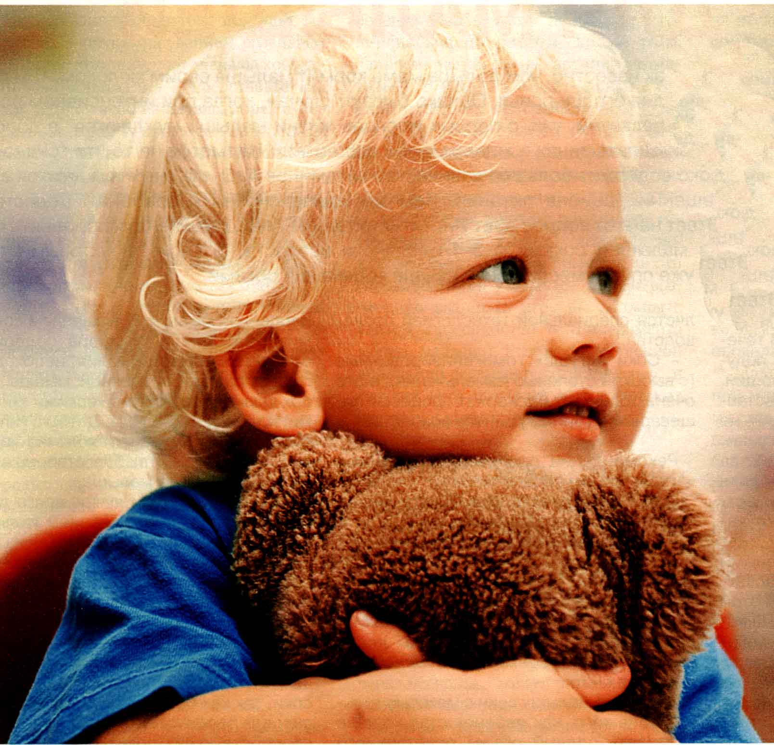

Средняя группа
Учите с нами!

Игрушки

Слова:
аю – медведь курчак - кукла
куян – заяц туп - мяч
шакмак – кубик ат – лошадь
зур – большой песи - кошка
эт – собака матур – красивый
бәләкәй - маленький утыра - сидит
сикерә – прыгает бу нәрсә? – что это?
бер – один өч- три
ике – два
ярата - любит

Считалка: Бер куян, ике куян, өч куян, матур куян
Стихотворение: "ТУП".

Туп, туп
Матур туп.
Сикер, сикер,
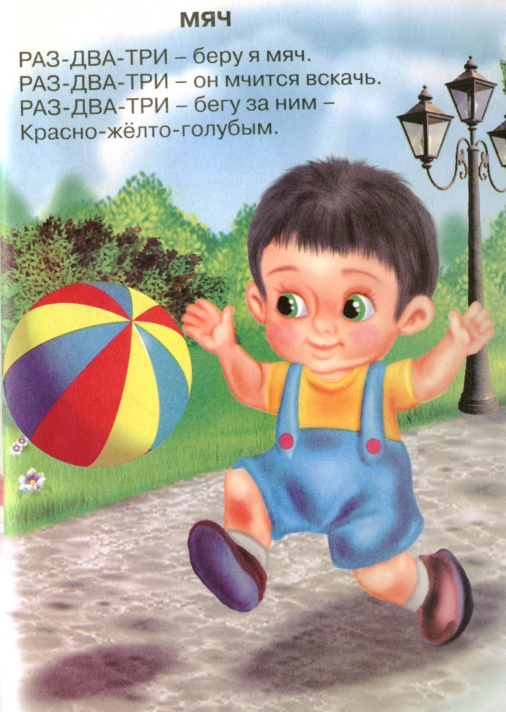
Матур туп!
Бер, ике, бер, ике –
Сикер, сикер!
Рассказ:
Бу куян. (Это заяц.) Куян матур. Куян бәләкәй. (Заяц маленький. Заяц красивый.) Куян сикерә. (Заяц прыгает).
Диалог төзү:
-Бу нәрсә? (Что это?)
-Бу курчак. (Это кукла).
-Курчак утыра? (Кукла сидит?)
-Әйе, курчак утыра. (Да, кукла сидит).

-Бу эт? (Это собака?)
-Юк, бу песи. (Нет, это кошка).
-Песи зур? (Кошка большая?)
-Юк, песи бәләкәй. (Нет, кошка маленькая.)
-Песи утыра? (Кошка сидит?)
-Әйе, песи утыра. (Да, кошка сидит).

Учите с нами!

Әминә Бикчәнтәева

Туп

Әминә елый үкереп,
Тубым суга төште, дип,
-Чү, Әминә, елама,
Туп батмый ул елгада.

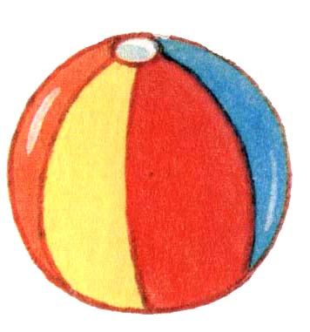

Учите с нами!
Аю бии

- Менә минем аюым, аюым, аюым
Менә минем матурым, матурым, матурым

Аю белән биим мин,
Лә-лә-лә, лә-лә-лә!
Аякларым тыпырдый,
Лә-лә-лә, лә-лә-лә.

- Менә минем аюым, аюым, аюым
Менә минем матурым, матурым, матурым

Аю, ялкауланма син,
Лә-лә-лә, лә-лә-лә!
Минем белән әйлән син,
Лә-лә-лә, лә-лә-лә.

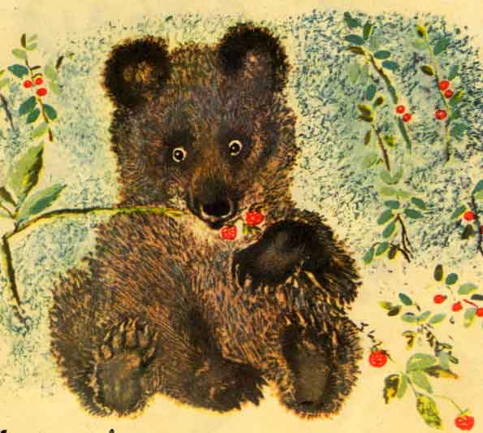
Средняя группа

Учите с нами!

Семья – Гаилә

Слова:
укый – читает уйный - играет
утыра – сидит сикерә - прыгает
ята – лежит бабай – дедушка
әти – папа әни - мама
апа – сестра әби – бабушка
абый - брат бу кем? – это кто?

Предложения:
Бу әни. (Это мама). Әни утыра. (Мама сидит). Әби укый. (Бабушка читает). Бу апа. (Это сестра). Апа уйный. (Сестра играет). Мин әни яратам. (Я маму люблю).

Диалоги:
1.-Бу кем? (Это кто?) 2. -Әби нишли? (Бабушка что делает?)
-Бу әни. (Это мама). –Әби утыра. (Бабушка сидит.)
-Бу әни? (Это мама?) -Әни тегәме? (Мама шьет?)
-Әйе, әни.(Да, это мама). -Әйе, әни тегә. (Да, мама шьет.)

3. -Бу әби? (Это бабушка?)
-Юк, бу бабай. (Нет, это дедушка.) 4. -Бабай, кил монда, утыр.
-Бабай нишли? (Дедушка что делает?) (Дедушка, иди сюда, садись).
-Бабай укый. (Дедушка читает.) -Рәхмәт. (Спасибо)

Потешка:
Бу бармак – бабай, (Этот палец дедушка).
Бу бармак – әби, (Этот палец бабушка).
Бу бармак – әти, (Этот палец папа).
Бу бармак әни, (Этот палец мама).
Бу бармак мин, (Этот палец – я).
Минем исемем... (Меня зовут...).

Рассказ:
Бу кыз. (Это девочка.) Кыз бәләкәй. (Девочка маленькая.) Кыз матур. (Девочка красивая.) Кыз уйный. (Девочка играет.)
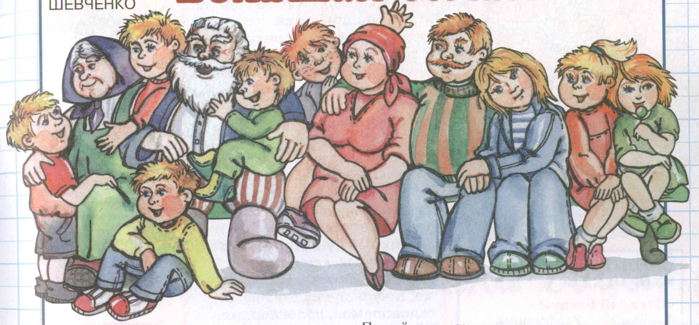

Учите с нами!

Уен «Күрсәт әле, үскәнем»

Күрсәт әле, үскәнем,
Күрсәт әле, үскәнем.
Ничек куян сикерә?
Ничек куян сикерә?
Менә шулай, менә шулай
Шулай куян сикерә.

Күрсәт әле, үскәнем,
Күрсәт әле, үскәнем.
Ничек йөри аюлар?
Ничек йөри аюлар?
Менә шулай, менә шулай
Шулай йөри аюлар.

Күрсәт әле, үскәнем,
Күрсәт әле, үскәнем.
Ничек кошлар очалар?
Ничек кошлар очалар?
Менә шулай, менә шулай
Шулай кошлар очалар.

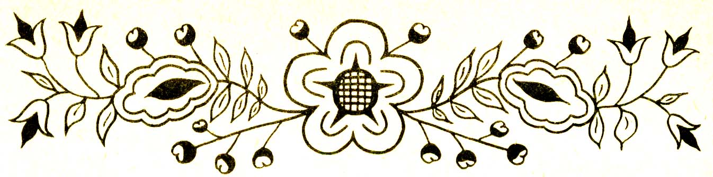
Учите с нами!

Безнен чыршы.

Безнең чыршы бик матур,
Бик матур, бик матур.
Балкып янып тора ул,
Тора ул, тора ул.

Безнең чыршы бик биек,
Бик биек, бик биек.
Тора түшәмгә тиеп,
Ул тиеп, ул тиеп.
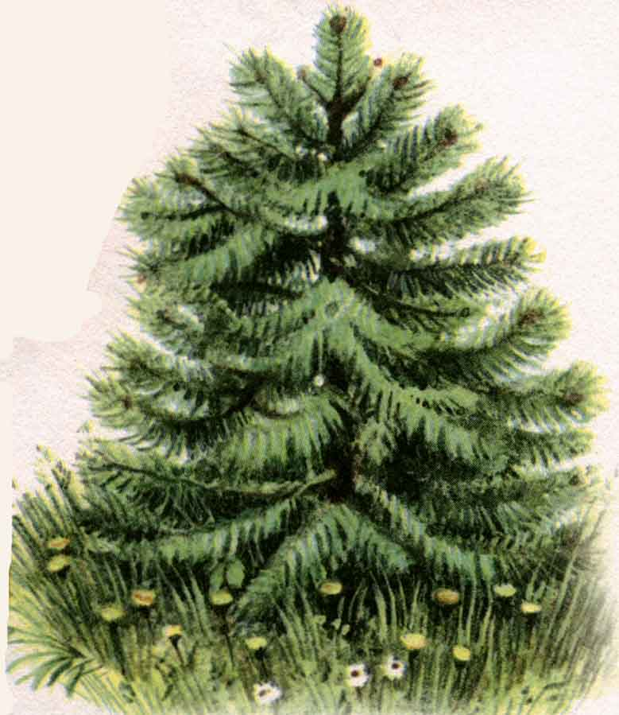

Учите с нами!
Уен «Ак куянкай»

Ак куянкай утыра
Колакларын селкетә.
Менә шулай, менә шулай
Колакларын селкетә.

Куян туңа башлаган
Аякларын җылыта.
Менә шулай, менә шулай
Аякларын җылыта.

Куян hаман да туңа,
Сикергәләп тә ала.
Менә шулай, менә шулай
Сикергәләп тә ала.

Кемдер аны өркетте,
Ул урманга элдертте.

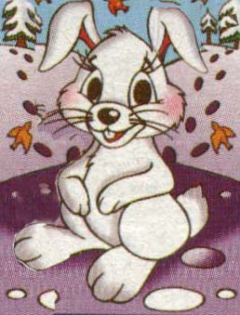
Учите с нами!
Части тела– Кеше әгъзалары

Слова:
баш – голова күз- глаз
кул – рука бармак – палец
аяк – нога чәч – волосы
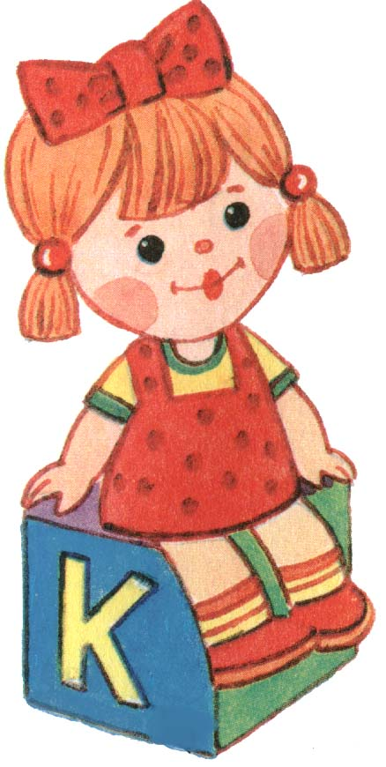
колак - ухо бит – лицо, щеки
борын – нос авыз – рот
чиста – чистый (-ая, -ое) матур – красивый
түгәрәк - круглый

Диалог:

-Баш бер? (Голова одна?)
-Әйе, баш бер. (Да, голова одна.)
-Куллар ике? (Руки две?)
-Әйе, куллар ике. (Да, руки две).
-Аяклар ике? (Ноги две?
-Әйе, аяклар ике. (Да, ноги две).
-Бу нәрсә? (Это что?
-Бу күз. (Это глаза).
-Болар нәрсәләр? (Это что?)
-Болар күзләр. (Это глаза).

Предложения:
- Саша кулын юа. Саша руки моет. Саша бит юа. Саша лицо моет. Кул чиста. Рука чистая. Бит чиста. Лицо чистое.
- Бу баш. (Это голова). Баш бер. (Голова одна). Баш түгәрәк. (Голова круглая). Бу күзләр. (Это глаза). Күзләр ике. (Глаз два). Күзләр матур. (Глаза красивые).

Считалка.
Бер, ике, өч – безнең кулда көч.
(Один, тва, три – в наших руках сила).

Рассказ.
Бу курчак. (Это кукла). Курчак бәләкәй, матур. (Кукла маленькая, красивая). Бу баш. (Это голова). Баш бер, түгәрәк. (Голова одна, круглая). Болар күзләр. (Это глаза). Күзләр ике. (Глаза два.) Күзләр кара, матур. (Глаза черные, красивые). Колаклар ике. (Уши два). Боз борын. (Это нос). Борын бер.(Нос один). Бу авыз. (Это рот). Авыз бер. (Рот один). Болар чәчләр. (Это волосы). Чәчләр чиста, матур. (волосы чистые, красивые). Бу кул. (Это рука). Куллар ике. (Руки две). Куллар чиста. (Руки чистые). Бу бармак. (Это палец). Болар бармаклар.

Средняя группа
Учите с нами!

Бармак уены

Бу бармак бабай,
Бу бармак әби,
Бу бармак әти,
Бу бармак әни,
Бу бармак мин,
Минем исемем....(Саша)

Средняя группа

Учите с нами!

Зима – Кыш
Слова:
кыш килде – пришла зима салкын – холодно, холодный
кар – снег кар ява – снег идет, падает
ак – белый җылы – тепло (теплый)
чана – санки чыршы - елка
шуа – катается яшел – зеленая (-ое, -ый)
кар ята- снег лежит

Җөмләләр (предложения):

Ак кар ява. (Падает белый снег.) Кар ята. (Снег лежит) Кар салкын. (Снег холодный) Кыз чана шуа. (Девочка катается на санках.)

Диалоги:

-Кыш килде? (Зима пришла?)
(-Әйе, кыш килде.) (Да, зима пришла.)
-Кар ява? (Снег падает?)
-Әйе, кар ява. (Да, снег падает.)
-Кар җылы? (Снег теплый?)
--Юк, кар салкын. (Нет, снег холодный).

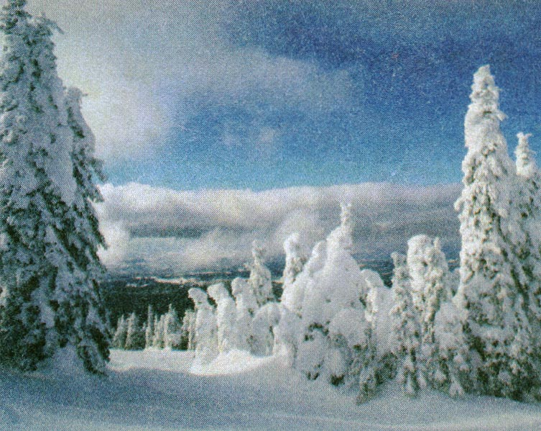

Средняя группа

Учите с нами!

Киемнәр - Одежда
Слова:
күлмәк – рубашка, платье пәлтә - пальто
тун – шуба бүрек - шапка
бияләй – варежки шарф – шарф
чалбар – брюки кия – одевает, надевает
сала - снимает туфли – туфли
салам - снимаю кибет - магазин
алты – шесть киемнәр – одежда
киям – надеваю кызыл – красный
сум– рубль кара – черный
сары – желтый зәңгәр – голубой
бирегез әле миңа – дайте мне

Предложения:
Әби күлмәк кия. (Бабушка платье надевает). Мин күлмәк киям. (Я платье надеваю). Күлмәк матур. (Платье красивое). Тун җылы. (Шуба теплая). Малай чалбар кия. (Мальчик брюки надевает). Әти бүрек кия. (Папа шапку надевает). Бу кызыл күлмәк. (Это красное платье). Бу кара тун. (Это черная шуба).
Диалоги:
-Бу нәрсә? (Это что?)
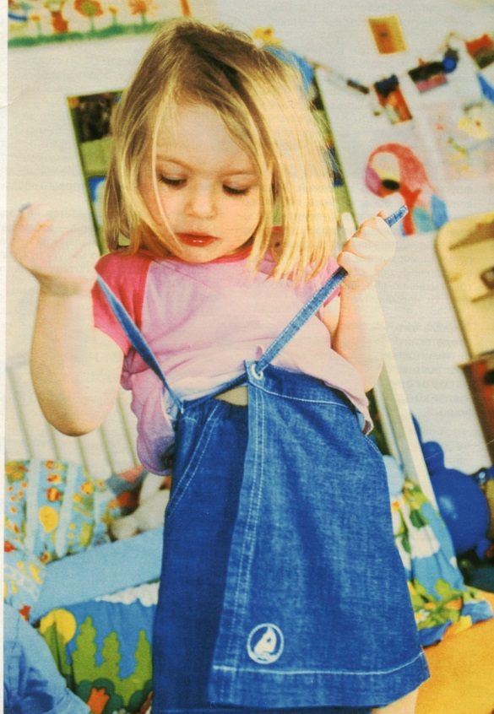
-Бу күлмәк. (Это платье.)
-Күлмәк нинди? (Платье какое?)
-Күлмәк кызыл, матур. (Платье красное, красивое.)
-Күлмәк кызыл? (Платье красное?)
-Әйе, күлмәк кызыл. (Да, платье красное).
-(Юк, күлмәк зәңгәр) (Нет, платье голубое).
Игра "Магазин":
-Исәнмесез. (Здравствуйте).
–Исәнмесез. (Здравствуйте.)
-Бирегез әле, миңа чалбар. (Дайте мне брюки.)
-Нинди чалбар? (Какие брюки?)
-Кара чалбар. (Черные брюки.)
-Алты сум. (Шесть рублей.)
-Рәхмәт. (Спасибо.)
-Сау булыгыз. (До свидания.)

Средняя группа
Учите с нами!

Соры куян (уен).

Соры куян юына,
Ул кунакка җыена.
Юды борынын, юды авызын,
Юды колагын, сөртте корытып.
Ул кунакка китте!

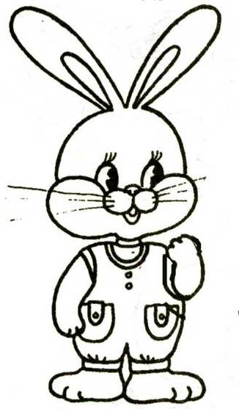

Средняя группа
Учите с нами!

Тамчылар.

Тәрәзәдән карагыз,
Тышта тама тамчылар.
Тып-тып тамчылар,
Тып-тып тамчылар.

Тамчылар хәбәр итә,
Әни бәйрәме җитә.
Тып-тып тамчылар,
Тып-тып тамчылар.



Средняя группа

Учите с нами!

"Карусель"

Әллә - лә - лә, әллә-лә,
Карусельләр әйләнә.
Башта әкрен барабыз,
Аннан йөгереп алабыз.
Әллә - лә - лә, әллә-лә,
Карусельләр әйләнә.

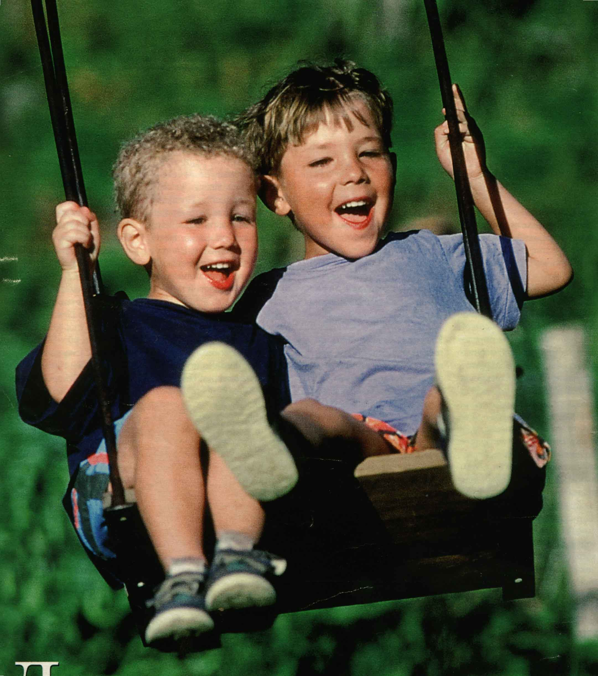

Средняя группа
Учите с нами!

Продукты питания – Ашамлыклар

Слова:
ипи – хлеб тәмле – вкусный (-ая, -ое)
су - вода чәй - чай
сөт – молоко алма – яблоко
рәхмәт – спасибо аша – кушай
эч– пей җылы – теплый (-ое, -ая)
салкын – холодный (-ое, -ая)

Предложения:

Бу ипи. (Это хлеб.) Ипи тәмле. (Хлеб вкусный).
Су салкын. (Вода холодная.)
Сөт җылы, тәмле. (Молоко теплое, вкусное).

Диалоглар:
-Саша, кил монда. Утыр. (Саша иди сюда. Сядь.).
-Мә ипи, аша. (На хлеб, кушай.)
-Рәхмәт. (Спасибо)
-Ипи тәмле? (Хлеб вкусный?)
-Әйе, тәмле. (Да, вкусный.)

-Оля, мә сөт, эч. (Оля, на молоко, пей.)
-Рәхмәт. (Спасибо).
-Сөт җылы? (Молоко теплое?)
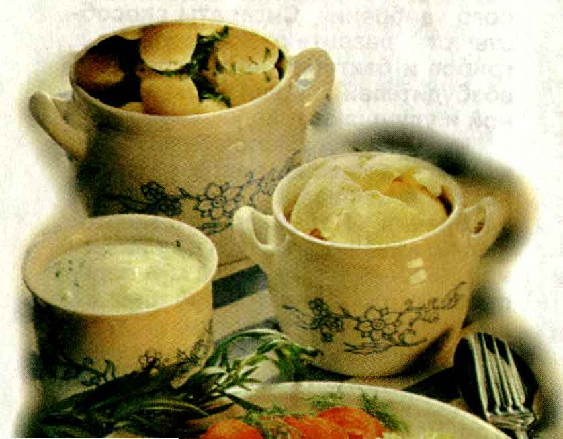
-Әйе, сөт җылы, тәмле. (Да, молоко теплое, вкусное).

Средняя группа

Учите с нами!
Животные –Хайваннар

Слова:
аю – медведь көчле - сильный
куян – заяц хәйләкәр - хитрый
керпе – ежик ат – лошадь
төлке – лиса песи - кошка
эт – собака йомшак – мягкий
йөри - ходит бүре - волк
куркак – трусливый балык -рыба
бал – мед энәле- с иголками
усал – злой кишер - морковь
ярата - любит

Рассказ:

1. Бу куян. (Это заяц.) Куян матур, бәләкәй, йомшак. (Заяц маленький, красивый, мягкий.) Куян ак. (Заяц белый.) Колаклары озын. (Уши длинные.) Куян куркак. (Заяц трусливый.) Куян кишер ярата. (Заяц любит морковку.) куян су эчэ. (Заяц пьет воду.) Куян сикерә. (Заяц прыгает).
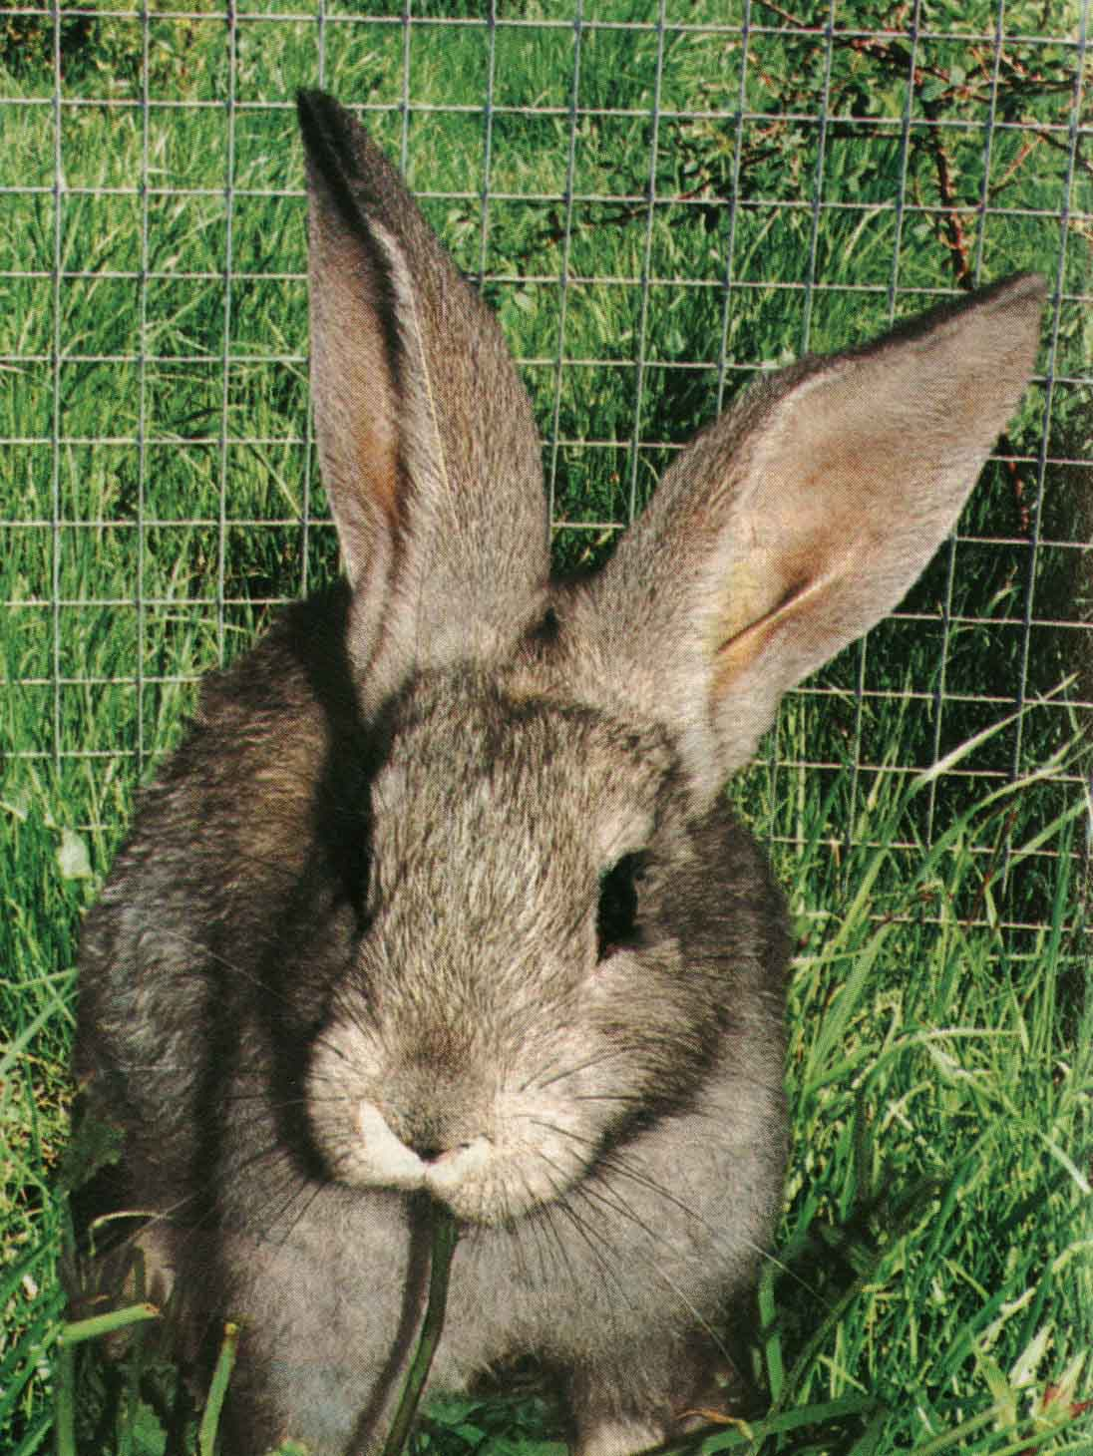
Стихотворение.

Әй куян, куян,
Бик куркак куян,
Бик йомшак куян,
Кечкенә куян.

Учите с нами!

Бу мин.

Менә – борыным,
Бу минем кашым,
Күзем, колагым,
Ә менә – башым.
Авызны ачсам
Телем күренә.
Тезелгән тешем.
Өч бөртек кенә.
Кулны күтәрсәм –
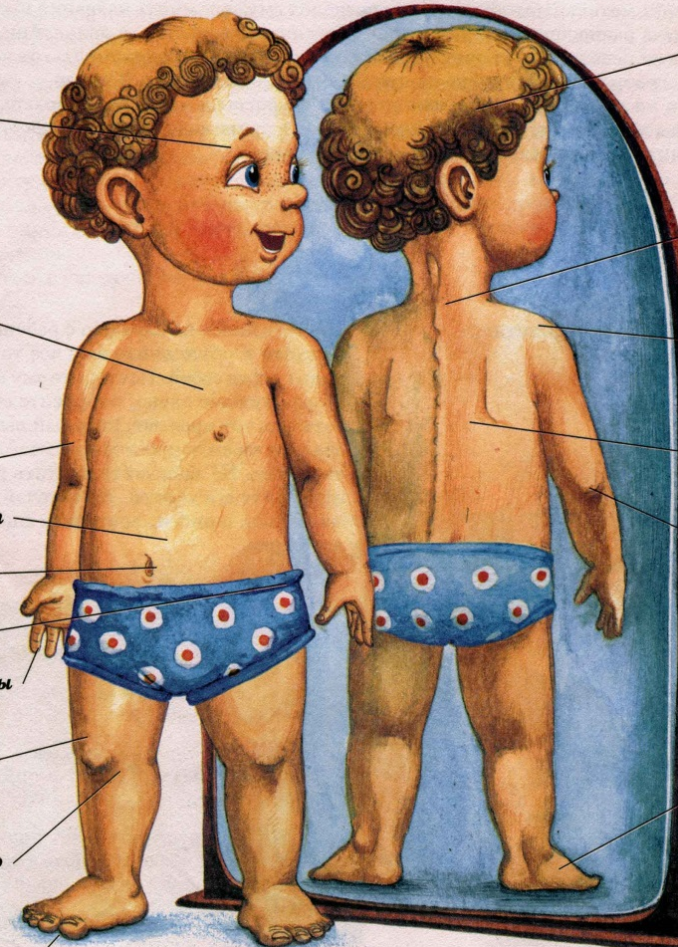
Аяк тыпырдый.
Үзеннән үзе
Биергә сорый.

Учите с нами!

Кошлар - птицы

Слова:
чыпчык – воробей песнәк - синица
карга – ворона тукран - дятел
оча – летает сикерә – прыгает
әтәч – петух очып чык – вылетай

Җөмләләр төзү:
Чыпчык оча. (Воробей летит.) Чыпчык утыра. (Воробей сидит). Чыпчык сикерә. (Воробей прыгает). Бу песнәк. (Это синица). Песнәк бәләкәй. (Синица маленькая). Песнәк матур. (Синица красивая). Бу карга. (Это ворона). Карга зур. (Ворона большая).

Считалка:
Бер чыпчык, ике чыпчык, өч чыпчык, очып чык!

Шигырь:
Өйгә кергән бер чыпчык,
Очып йөри чык-чырык.
Чыпчык, чыпчык,
Очып чык!
Хикәя төзү:
Бу чыпчык. (Это воробей).
Чыпчык оча, сикерә. (Воробей летает, прыгает.)
Чыпчык бәләкәй. (Воробей маелнький).
Ул матур. (Он красивый.)
Чыпчык ипи ашый. (Воробей есть хлеб).
Чыпчык су эчә. (Воробей
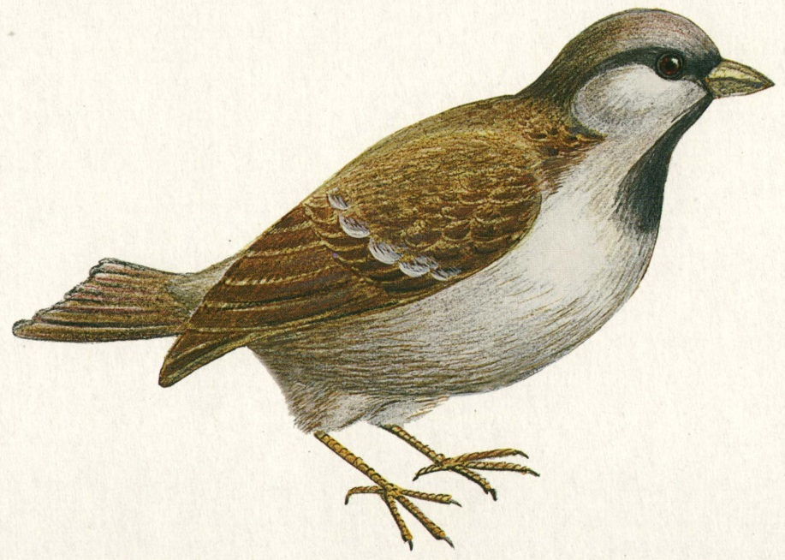
пьет воду.)

